УДК 539.3

О НЕКОТОРЫХ ИНЖЕНЕРНЫХ ОЦЕНКАХ ТОЧНОСТИ ПРАКТИЧЕСКОГО КОНЕЧНО-ЭЛЕМЕНТНОГО РЕШЕНИЯ ЗАДАЧ ТЕОРИИ КОМПОЗИЦИОННЫХ ОБОЛОЧЕК

Зайцев В.Н., Рабинский Л.Н., Сибиряков А.В.

ФГБОУ ВПО Московский авиационный институт (государственный технический университет), г. Москва, Россия

РЕЗЮМЕ

В данном кратком сообщении рассматриваются некоторые простейшие априорные оценки конечно-элементного решения задач теории композиционных оболочек, ориентированные на применение в инженерной практике, на примере цилиндрической композиционной оболочки как типового элемента фюзеляжа перспективного гражданского самолета.

Ключевые слова: материалы композиционные; эффекты краевые; метод конечных элементов; погрешности приближений

SOME ENGINEERING EVALUATIONS FOR ACCURACY IN FINITE ELEMENT SOLUTIONS IN THE THEORY OF CYLINDRICAL COMPOSITE SHELLS

Zaitsev V.N., Rabinskiy L.N.

Moscow Aviation Institute (State University of Aerospace Technologies), Moscow, Russia

SUMMARY

In these brief article some simplest evaluations for the accuracy of finite element solutions of the theory of composite shells using cylindrical shell as an example. The proposed rough evaluations are proposed for engineering to use together with finite element analysis of composite cylindrical shells as structural elements of civil airliners.

Key words: laminated composite materials; edge effects; finite element method; errors of the numerical solution

ВВЕДЕНИЕ

Рассматриваются некоторые оценки точности решения задачи о напряженно-деформированном состоянии цилиндрической слоистой композиционной оболочки, построенного методом конечных элементов.
Данная задача является одной из классических проблем теории оболочек, и ее точное аналитическое решение было рассмотрено многими авторами на базе различных теорий оболочек [1-5,9,10,13,15,16,19,20,23] и разных моделей композиционных материалов [2,12]. Существующие решения, тем не менее, достаточно редко используются в современной инженерной практике, где основным инструментом расчетчика является универсальный коммерческий пакет прикладных программ на базе метода конечных элементов [24]. В большинстве случаев его применение вполне оправдывается наличием неоднородностей структуры композиционного материала, обусловленных присутствием, например, стыкового соединения «композит-металл» либо «композит-композит» [12], или геометрии оболочечного элемента конструкции (эксплуатационные или технологические вырезы и т.д.). Как построение аналитического решения задачи в такой ситуации даже для оболочек канонической геометрии, так и его использование на практике сопряжено со значительными трудностями. Тем не менее, аналитическое приближение является незаменимым инструментом качественного анализа, как поведения конструкции, так и предварительной оценки параметров конечно-элементной модели, таких, как тип элемента и шаг сетки.
Подобные оценки можно разделить на две основные группы: оценки области применимости оболочечной модели и оценки точности конечно-элементного приближения на основе оболочечной модели тонкостенной конструкции. Первые из них характеризуют «степень трехмерности» напряженного состояния конструкции и допустимость применения той или иной модели оболочки (неклассические модели высокого порядка [1,9,17,21,22], традиционные модели оболочки с учетом поперечного сдвига [1,4,9,10,13,15-17,19], классические модели на основе гипотез Кирхгофа-Лява [3,20,23]). Оценки данного класса возможны, как правило, на базе неклассических теорий оболочек, являющихся, по сути дела, приближенным решением трехмерной задачи теории упругости [11] и в данной работе не рассматриваются. Сюда же следует отнести и разделение областей применимости теории Кирхгофа-Лява, теорий типа Тимошенко и теорий с учетом трансверсального нормального напряжения к композиционным оболочкам. Вторая группа оценок имеет целью априорный анализ погрешности конечно-элементного приближения решения задачи на базе той или иной теории оболочек с помощью простейших приемов, применимых в повседневной инженерной практике. Так как во многих пакетах прикладных программ, как для изотропных, так и для анизотропных пластин и оболочек основным конечным элементом все еще является элемент типа Plate, реализующий пластины Кирхгофа-Лява, ниже ограничимся в основном теорией Кирхгофа-Лява, приведя краткое сопоставление со сдвиговой теорией оболочек в варианте В. В. Васильева [5].

1. ПОСТАНОВКА ЗАДАЧИ
1.1. Уравнения краевой задачи теории композиционных оболочек.

В общем виде краевая задача теории анизотропных оболочек может быть записана следующим образом.
Уравнения статики [8]
(1)
кинематические соотношения [8]
(2)
где - тензоры второй и третьей квадратичной форм срединной поверхности оболочки, - тензоры тангенциальных деформаций и изменений кривизн срединной поверхности, - углы поперечного сдвига, - тангенциальные перемещения точки, лежащей на срединной поверхности, - углы поворота нормали, - прогиб срединной поверхности, - тензоры тангенциальных усилий и моментов, - касательная нагрузка, давление и погонные изгибающие моменты, приведенные к срединной поверхности.
Краевые условия имеют вид [8]
(3)
(4)
где - вектор нормали к контуру срединной поверхности , - заданные на контуре тангенциальные и поперечные силы и момент, - заданные на контуре перемещения, углы поворота и прогиб оболочки.
Физические соотношения для анизотропного материала примем в виде [8], но с учетом слоистой структуры оболочки, предполагая ее симметрию относительно срединной поверхности
(5)
где обобщенные тангенциальные, изгибные и сдвиговые жесткости определяются так
(6)
- нормальная координата, - номер и число слоев композиционного пакета, - нижняя поверхность -го слоя оболочки, - контравариантные компоненты тензора упругих постоянных для -го слоя.
Краевая задача - относится к теории оболочек, учитывающей поперечный сдвиг. Конкретный тип теории определяется коэффициентом сдвига . В случае теории с параболическим распределением касательных напряжений по толщине оболочки , для теории оболочек с осредненной по толщине деформацией сдвига, соответствующей [5].
В случае пренебрежения влиянием поперечного сдвига получим уравнения и краевые условия классической теории оболочек Кирхгоффа-Лява в виде
(7)
(8)
(9)
(10)
(11)
Далее будем использовать как постановку задачи (1)-(6), так и постановку (7)-(11).

1.2. Уравнения осесимметричной задачи для цилиндрической композиционной оболочки.

Рассмотрим цилиндрическую композиционную оболочку, геометрические параметры которой соответствуют введенным в [8] (приложение А.6). Тогда в случае осевой симметрии задачи уравнения равновесия (1) и кинематические соотношения (2) для сдвиговой теории приведутся к виду
(12)
(13)
а уравнения равновесия (7) и кинематические соотношения (8) классической теории оболочек – к виду
(14)
(15)
Обобщенные жесткости будут описываться соотношениями, аналогичными предложенным в [5] для слоистых оболочек симметричной структуры
(16)
Физические соотношения примут следующий вид
(17)
Здесь коэффициенты жесткости слоя введены по формулам [5] с учетом принятой выше системы индексных обозначений относительно физических компонентов тензора упругих констант
(18)
где - модули Юнга - го слоя в направлении вдоль волокон и поперек волокон соответственно, - модуль сдвига в плоскости - го слоя, - коэффициенты Пуассона - го слоя, - угол укладки слоя относительно оси системы координат оболочки.

2. СРАВНИТЕЛЬНЫЙ АНАЛИЗ ТОЧНОГО И ЧИСЛЕННОГО РЕШЕНИЙ
2.1. Аналитическое решение задачи.

Перейдем далее к уравнениям в перемещениях. Будем рассматривать случай нагружения оболочки только внутренним давлением , . В этом случае , и в рамках как теории, описываемой уравнениями (12), (13) при , так и теории Кирхгофа-Лява (14), (15) придем к одному уравнению, совпадающему по форме с уравнением, выведенным в [5]
(19)
Здесь в случае сдвиговой теории с осредненным трансверсальным касательным напряжением, аналогичной [5], но учитывающей все изгибные жесткости оболочки, коэффициенты , имеют вид
(20)
а для классической теории Кирхгоффа-Лява –
(21)
Правая часть уравнения (19) запишется для сдвиговой теории так
(22)
для классической теории – следующим образом
(23)
Здесь введены следующие обозначения
Решение уравнения равновесия (19) в общем виде известно. Следуя [5], получим , где - частное решение, в рассматриваемой нами задаче о нагружении оболочки внутренним давлением –
(24)
общее решение можно записать в форме краевых эффектов, затухающих от различных краев оболочки
(25)
(26)
(27)
при условии как в случае сдвиговой модели оболочки, так и для оболочки Кирхгофа-Лява. Различие в решения по разным теориям вносят коэффициенты. Решение затухает от края , а решение - от края . Частота осцилляций определяется числом , а скорость затухания – числом .
В случае достаточно длинной тонкой оболочки взаимное влияние краевых эффектов (25), (26) стремится к нулю. Так как , , то длина, на которой влияние краевого эффекта на решение становится пренебрежимо малым, может быть определена показателем экспоненты, при котором , . В рассматриваемых задачах предварительного расчета оболочечных конструкций примем, например, для длины зоны краевого эффекта выражение
(28)
Для правильного назначения шага разбиения по осевой координате требуется также оценить частоту осцилляций (или период осцилляции) решения:
(29)
Анализируя (28), (29) можно выделить два основных частных случая:
- : длина зоны краевого эффекта меньше периода осцилляций решения, и параметр является основным для назначения шага разбиения, так как решение в области краевого эффекта изменяется медленно;
- : длина зоны краевого эффекта больше периода осцилляций решения, и для правильного описания решения конечно-элементной моделью следует в качестве основного параметра принять постоянную .
Предположим далее, что рассматриваемая оболочка удовлетворяет условию (28), тогда краевые условия, например, шарнирного опирания при можно приближенно сформулировать так
(30)
Граничные условия в продольном направлении следующие:
(31)
В рамках рассматриваемой задачи оценки точности конечно-элементного решения можно ограничиться, например, только левым краевым эффектом . Тогда константы интегрирования определяются следующим образом
Решение, затухающее от левого края оболочки, запишется так
(32)
Далее будем рассматривать решение (32) в качестве эталона для проверки точности конечно-элементного решения и выработки критерия разбиения по осевой координате.

2.2. Численное решение задачи. Сравнительный анализ.

В качестве объекта сравнительного исследования взята композитная цилиндрическая оболочка радиусом , длиной , нагруженная внутренним давлением (рис.1) и шарнирно опертая по краям. Оболочка формируется путем намотки ленты толщиной 0,8 мм из органоволокна «Армос–8» в пять слоев под углами ±60 градусов на связующем ЭХД-VI. Характеристики материалов приведены в Таблице 1.
Табл.1.
Модуль Юнга  , Мпа | Модуль Юнга  , МПа | Коэффициент Пуассона | Коэффициент Пуассона | Модуль сдвига , МПа
131400 | 13000 | 0,029 | 0,029 | 2000

Длина области краевого эффекта в соответствии с оценкой (28) составляет 186 мм, период осцилляции (29) равен 260 мм, т.е. , и в качестве основного параметра примем протяженность зоны краевого эффекта .
На рис.1 показана конечно-элементная модель оболочки при грубой регулярной сетке (32 элемента по окружной, 15 элементов по осевой координате). В случае осесимметричной задачи разбиение по окружной координате мало влияет на точность; далее будем рассматривать только влияние разбиения по осевой координате .

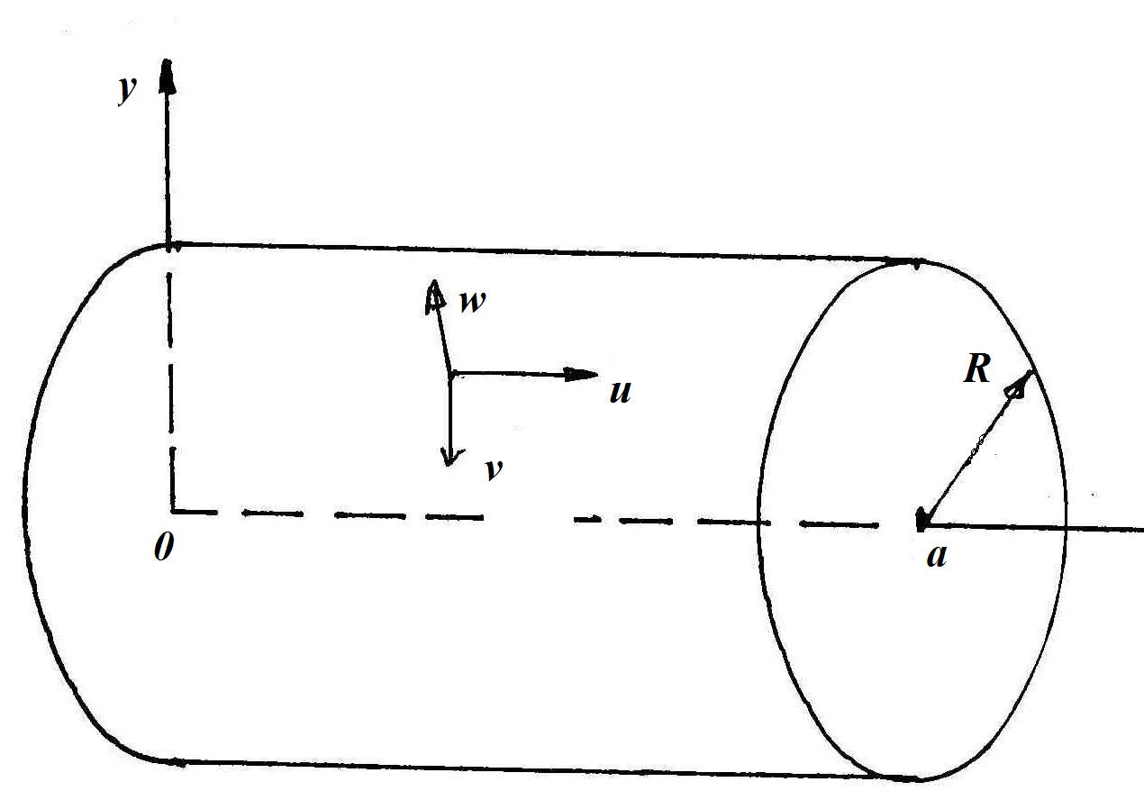 | 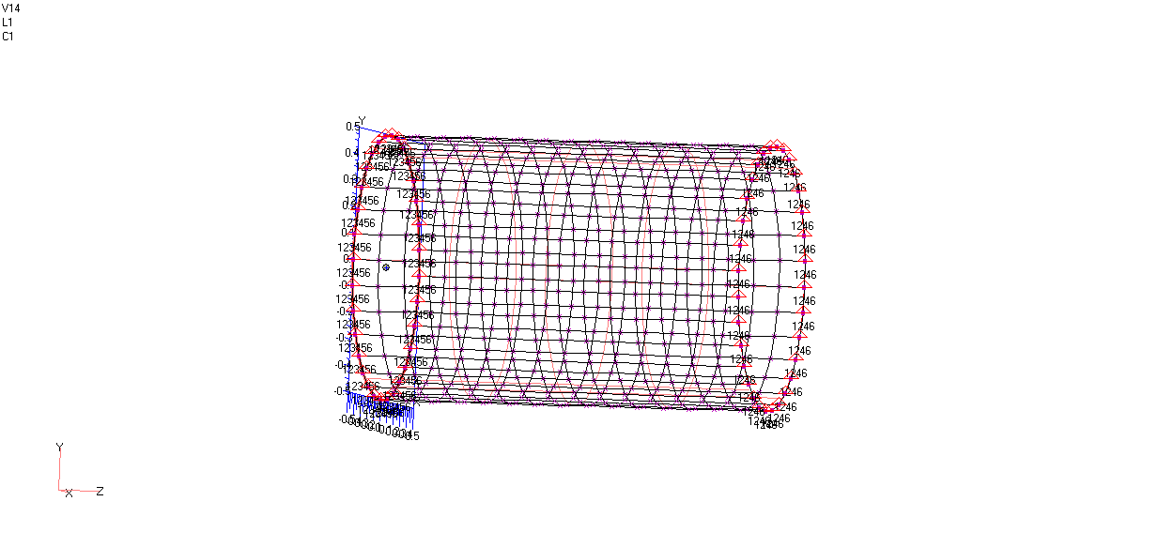
Рис.1.

Используются стандартные для программных пакетов семейства MSC\Nastran, NX.Nastran и т. п. [24] четырехузловые плоские конечные элементы типа Plate с 12 степенями свободы, поддерживающие опцию Laminate послойного задания композиционного пакета. Данный тип элементов в настоящее время наиболее широко применяется на практике для предварительного поверочного расчета тонкостенных конструкций.
Конечно-элементное решение было построено при различных разбиениях с постоянным шагом по образующей: элементов в области краевого эффекта, длина которой была с «запасом» принята равной мм. Сравнение конечно-элементных решений с точными (32) показано на рис.2.
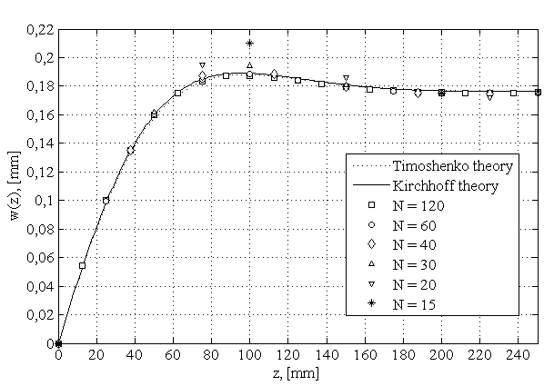
Рис.2. Сравнение конечно-элементных решений с точными решениями.

Из результатов, приведенных на рис.2, видно, что конечно-элементное решение при практически совпадает с точным, причем для данной оболочки как с учетом податливости на сдвиг, так и в случае теории Кирхгофа-Лява. Сплошная линия, соответствующая теории Кирхгофа, и пунктирная линия, соответствующая теории Тимошенко, практически неразличимы в области краевого эффекта. При точность решения при линейных функциях формы конечного элемента удовлетворительная, но при погрешность на отрезке мм оказывается заметной. При конечно-элементное решение соответствует точному неудовлетворительно. Применять сетку с более грубым разбиением можно только при условии построения мелкой нерегулярной сетки в области краевых эффектов, определяемой введенным выше условием.
Для расчета оболочки на прочность необходимо вычислить напряжения в монослое материала по деформациям (13) или (15), соответствующим точному решению (32) в окрестности левого края, используя формулы перехода к координатам слоя [5]
(33)
и физические константы . Здесь - деформации пакета в точке, соответствующей -му слою, в цилиндрических координатах; - деформации -го монослоя в координатах, связанных с направлением намотки. Напряжение, действующее во внешнем слое оболочки в направлении волокон, приведено на рис.3.
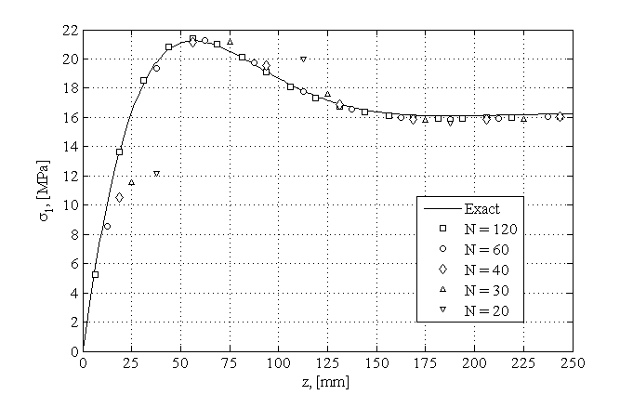
Рис.3. Сравнение конечно-элементных решений с точными по напряжениям в волокнах ленты внешнего слоя.

Как следует из приведенных на рис.3 результатов, модели с регулярной сеткой, содержащей 120 и 60 элементов вдоль образующей цилиндрической оболочки, практически точно описывают напряженное состояние внешнего слоя в области краевого эффекта, различие между двумя сетками практически отсутствует. На сетке с 40 элементами по образующей максимальное напряжение в точке мм определяется также практически точно, однако в области мм конечно-элементное решение приводит к заниженному результату (на ). На конечно-элементной сетке с максимальное значение напряжения вычисляется, как и в предыдущем случае, почти точно, однако координата точки с максимальным значением напряжения завышена на . В области мм точность решения неудовлетворительна. Наконец, на регулярных сетках при точность численного решения нельзя считать удовлетворительной во всей области краевого эффекта, максимальное значение напряжения определяется с недопустимой погрешностью по координате и с погрешностью около 10% по величине, причем не в запас прочности.

ЗАКЛЮЧЕНИЕ

Проведенный анализ соответствия приближенного численного решения на базе метода конечных элементов с точными решениями на основе теорий оболочек Кирхгофа-Лява и сдвиговой теории типа Тимошенко на примере слоистой композиционной цилиндрической оболочки показывает, что при проведении инженерных расчетов в качестве простейшей априорной инженерной оценки точности конечно-элементного решения для такой конструкции можно рекомендовать оценку на основе параметра, приближенно определяющего длину зоны простых краевых эффектов в оболочке.
Для расчета оболочки на жесткость на базе грубой модели с минимальным числом конечных элементов допустимо применять сетку с постоянным шагом , где - длина зоны краевого эффекта, для которой в замкнутой форме получена зависимость (28) от геометрических и жесткостных параметров оболочки, если при этом период осцилляции не меньше длины области краевых эффектов. Данная рекомендация может быть справедлива и при расчете на прочность для первичной оценки величины максимального напряжения в области краевого эффекта, однако для более точной оценки с определением приблизительного положения точки максимума требуется применять сетку с постоянным шагом .
Наконец, при построении уточненных оболочечных конечно-элементных моделей граница области краевого эффекта (28) или аналогичная величина, в более сложных задачах определяемая методами [7,14] может достаточно эффективно использоваться для разграничения областей грубого и мелкого разбиения срединной поверхности оболочки.

ЛИТЕРАТУРА

- Амбарцумян С.А. Общая теория анизотропных оболочек. – М.: Наука, 1974. – 299 с.
- Андреев А.Н., Немировский Ю.В. Многослойные анизотропные оболочки и пластины. Изгиб, устойчивость, колебания. – Новосибирск: Наука, 2001. –
288 с.
- Бидерман В.Л. Механика тонкостенных конструкций. – М.: Машиностроение, 1977. – 488 с.
- Болотин В.В., Новичков Ю.Н. Механика многослойных конструкций. – М.: Машиностроение, 1980. – 375 с.
- Васильев В.В. Механика конструкций из композиционных материалов. – М.: Машиностроение, 1988. – 272 с.
- Васильев В.В. Прикладная теория пространственно армированных композитных оболочек // Механика композитных материалов. – 1988. – №3. – С.511-518.
- Гольденвейзер А.Л. Теория упругих тонких оболочек. – М.: Наука, Физматлит, 1976. – 512 с.
- Горшков А.Г., Медведский А.Л., Рабинский Л.Н., Тарлаковский Д.В. Волны в сплошных средах. – М.: Физматлит, 2004. – 472 с.
- Егорова О.В., Жаворонок С.И., Рабинский Л.Н. Взаимодействие оболочки средней толщины с акустической волной // Вестник МАИ. – 2010. – Т.17. – №2. – С.127-135.
- Елпатьевский А.Н., Васильев В.В. Прочность цилиндрических оболочек из армированных материалов. – М.: Машиностроение, 1972. – 168 с.
- Жаворонок С.И. Модели высшего порядка анизотропных оболочек // Механика композиционных материалов и конструкций. – 2008. – Т.14. – № 4. – С.561-571.
- Композиционные материалы. Справочник / Под ред. Васильева В.В., Тарнопольского Ю.М. – М.: Машиностроение, 1990. – 512 с.
- Королев В.И. Слоистые анизотропные пластинки и оболочки из армированных пластмасс. – М.: Машиностроение, 1965. – 272 с.
- Новожилов В.В., Черных Ю.М., Михайловский Е.И. Линейная теория тонких оболочек. – Л.: Политехника, 1991. – 656 с.
- Пелех Б.Л. Теория оболочек с конечной сдвиговой жесткостью. – Киев: Наукова думка, 1973. – 248 с.
- Бажанов В.Л., Гольденблат И.И., Копнов В.А. и др. Пластинки и оболочки из стеклопластиков. – М.: Высшая школа, 1970. – 407 с.
- Рабинский Л.Н., Жаворонок С.И. Осесимметричная задача нестационарного взаимодействия акустической волны давления с упругой оболочкой вращения // Механика композиционных материалов и конструкций. – 2006. – Т.12. – №4. – С.1251-1265.
- Образцов И.Ф., Савельев П.М., Хазанов Х.С. Метод конечных элементов в задачах строительной механики летательных аппаратов. – М.: Высшая школа, 1985. – 392 с.
- Тарнопольский Ю.М., Розе А.В. Особенности расчета деталей из армированных пластмасс. – Рига: Зинатне, 1969. – 274 с.
- Тимошенко С.П., Войновский-Кригер С. Пластинки и оболочки. – М.: Физматгиз, 1963. – 635 с.
- Фирсанов В.В., Чан Нгок Доан, Данг Нгок Тхань Операционный метод исследования напряженно-деформированного состояния цилиндрических оболочек на основе согласованной теории // Вестник МАИ. – 2011. – Т.18. – №2. – С.186-199.
- Фирсанов В.В., Чан Нгок Доан, Данг Нгок Тхань Исследование локального напряженно-деформированного состояния цилиндрической оболочки на основе уточненной теории // Вестник МАИ. – 2011. – Т.18. – №3. – С.284-286.
- Чернина В.С. Статика тонкостенных оболочек вращения. – М.: Наука, 1968. – 455 с.
- Шимкович Д.Г. Расчёт конструкций в MSC. Visual Nastran for Windows. – М.: ДМК Пресс, 2004. – 704 с.

Поступила в редакцию 10 июля 2012 года.

Работа выполнена при финансовой поддержке РФФИ (проекты №12-01-00566_а и №11-01-00540_а).
Сведения об авторах: Зайцев Виталий Николаевич, к.т.н., доц., кафедра «Сопротивление материалов, динамика и прочность машин», ФГБОУ ВПО Московский авиационный институт (национальный технический университет), г. Москва, Россия; e-mail: vnzaitsev@mail.ru Рабинский Лев Наумович, д.ф.-м.н., проф., декан, факультет «Прикладная механика», ФГБОУ ВПО Московский авиационный институт (национальный технический университет), г. Москва, Россия; e-mail: f9_dec@mai.ru Сибиряков Александр Валентинович, д.ф.-м.н., проф., кафедра «Сопротивление материалов, динамика и прочность машин», ФГБОУ ВПО Московский авиационный институт (национальный технический университет), г. Москва, Россия

